**Брытко Антоний Янов (Brytko Antoni)**

31 октября 1820 г – крещение (НИАБ 136-13-894, лист 105, №37/1820-р (ориг)).

**НИАБ 136-13-894:** Лист 105. **Метрическая запись №37/1820-р (ориг).**

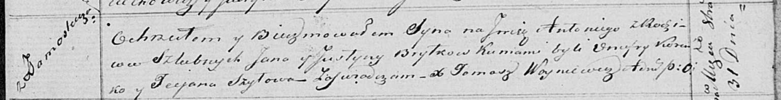

Осовская Покровская церковь. 31 октября 1820 года. Метрическая запись о крещении.

Brytko Antoni – сын родителей с деревни Замосточье.

Brytko Jan – отец.

Brytkowa Justyna – мать.

Koreńko Onufry – кум.

Szyłowa Taciana – кума.

Woyniewicz Tomasz – ксёндз.